Виды здоровьесберегающих технологий в детском саду
По характеру применяемых инструментов и способов воздействия на воспитанников ДОУ здоровьесберегающие технологии делятся на:
- медико-профилактические — укрепление иммунитета, коррекция здоровья, профилактика заболеваний под контролем медицинских работников;
- физкультурно-оздоровительные — созидание здоровья через различные формы двигательной активности;
- социально-психологические — поддержка эмоционального благополучия;
- образовательные — просвещение детей на тему здорового образа жизни.
Элементы различных здоровьесберегающих технологий сочетаются в образовательной и досуговой деятельности в ДОУ с другими педагогическими технологиями. Забота о здоровье воспитанников красной нитью проходит через весь срок их пребывания в детском саду.
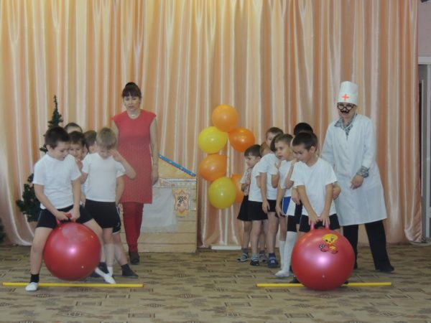
Здоровьесберегающие технологии зачастую реализуются в детском саду в игровых формах

Медико-профилактические технологии
К таким технологиям в ДОУ относят:
- Мониторинг здоровья воспитанников — непрерывное наблюдение за состоянием детей. Ежедневно медсестра осматривает ребят после приёма в группу. Ежегодно проводятся медицинские обследования (анализы крови и мочи), комплексный осмотр специалистами (диспансеризация). По результатам мониторинга медсестра совместно с педиатром подготавливает план по оптимизации здоровья детей, проводит консультации для родителей и педагогов.
Ежегодно врачи проводят комплексные обследования воспитанников детских садов
- Закаливание — организация физиотерапевтических мер, направленных на повышение устойчивости организма к неблагоприятным факторам (холоду, жаре, сырости, ветру). Крепкий иммунитет формируется при систематических занятиях и совершенствовании способов привыкания. Закаливаются дошкольники при помощи воздушного, водного, солевого, солнечного воздействия. Формы закаливания в детском саду:
  - постепенная адаптация к прохладной температуре в помещении, равной 20° для первой младшей группы (дети раннего возраста) и 18° для дошкольников 3–7 лет,
  - сон с открытой форточкой (круглый год),
  - воздушные и солнечные ванны на прогулках,
  - обтирание, реже — контрастное обливание,
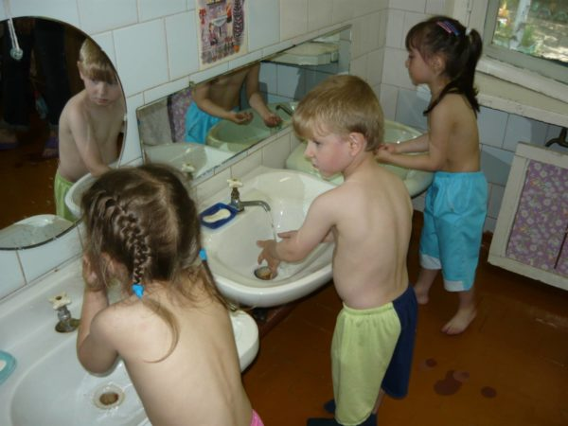
В младшей группе организуется закаливание прохладной водой во время умывания
- Фитотерапия — технология профилактики заболеваний и лечения при помощи трав. В детской практике фитотерапия часто применяется благодаря мягкому воздействию на организм. В ДОУ устраиваются уголки фитотерапии, где дети знакомятся с целебной силой растений.
- Летом выращиваем «зеленую аптеку» для знакомства с лекарственными растениями

Физкультурно-оздоровительные технологии
В детском саду это:
- Физкультминутки — динамические паузы на занятиях с дошкольниками. Внимание детей непроизвольно, они быстро утрачивают интерес к текущей форме работы и нуждаются в частой смене видов деятельности. Чрезмерное умственное и/или физическое напряжение может стать причиной сильного стресса. Поэтому примерно в середине занятия, требующего продолжительного нахождения в положении сидя и затраты интеллектуальных сил, проводится физкультминутка. Это комплекс двигательных упражнений длительностью 1,5–3 минуты. Часто проводится под весёлую ритмичную музыку.
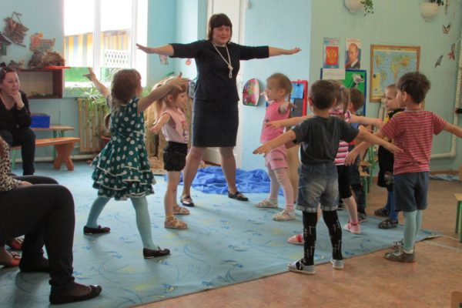
Физкультминутки необходимы для хорошего самочувствия детей во время занятий
- Пальчиковая гимнастика — упражнения и игры для кистей и пальцев рук. Игры для пальчиков являются малоподвижными, включаются в структуру занятий, на которых дети работают руками (обучение грамоте, рисование, лепка и аппликация), для развития мелкой мускулатуры и гибкости сухожилий. Комплексы этих упражнений проводят на досугах и во время прогулок, чтобы обогатить игровой опыт детей. Ведь выполнение упражнений пальчиками стимулирует работу головного мозга и, соответственно, повышает работоспособность организма.
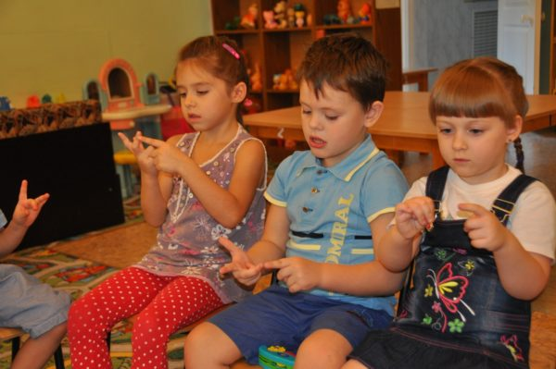
Пальчиковые игры повышают работоспособность организма и помогают сохранить эмоциональный баланс
- Техники для профилактики плоскостопия и нарушений осанки. Проблемы с опорно-двигательным аппаратом начинаются в школьном возрасте, когда дети проводят много времени в положении сидя (за партой). Однако в ДОУ проводится активная работа по формированию красивой осанки и предотвращения плоскостопия — полезные привычки приобретаются с ранних лет. Эти задачи реализуются в гимнастике пробуждения и утренней зарядке с использованием бодибара (гимнастической палки), в ходьбе по массажным коврикам и дорожкам здоровья.
- Дыхательная гимнастика — комплекс упражнений для насыщения организма кислородом. Казалось бы, мы дышим бессознательно, нас не учат делать в младенчестве вдох и выдох. Однако исследования показывают, что дышать можно по-разному, а благодаря правильному дыханию укрепляются защитные функции организма и улучшается самочувствие в целом за счёт насыщения крови и внутренних органов кислородом. У дошкольников эти упражнения тренируют выносливость, развивают речевое дыхание и являются способом релаксации.
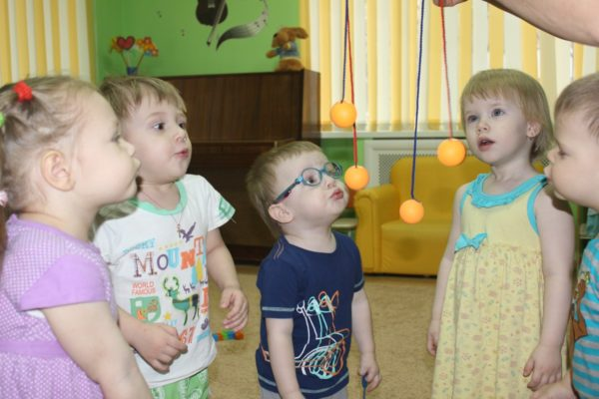
Правильно дышать — значит меньше уставать во время физической активности, уметь расслабляться и говорить стройными фразами
- Офтальмотренаж — система упражнений для глаз. В детском саду глазки воспитанников усиленно работают: рассматривают картинки и игрушки, следят за воспитателем, наблюдают за явлениями природы, фокусируют взгляд на деталях. Им, конечно, же нужен отдых и грамотно организованные тренировки для укрепления мелких мышц и связок. Гимнастика для глаз является способом профилактики повышенного внутричерепного давления. С младшими дошкольниками офтальмотренаж проводится с игрушками и специальными тренажёрами: дети следят глазками за фигуркой или указкой. В старших группах зрительная гимнастика проводится по устным инструкциям и с использованием видеозаписей.
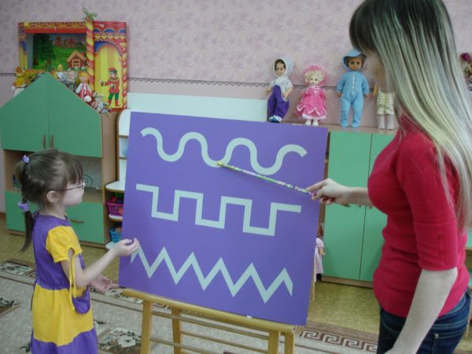
Выполнение упражнений для глаз укрепляет органы зрения и снимает напряжение
- Самомассаж — тактильная гимнастика, для детей проводится в игровой форме. Малыши учатся осознанно относиться к своему телу, заботиться о нём. Ребята старшего возраста осваивают способы снятия мышечного напряжения. Тактильные упражнения построены на пробуждении множества рецепторов, которые активизируют работу внутренних органов. Самомассажу дети учатся под музыкальное и стихотворное сопровождение.
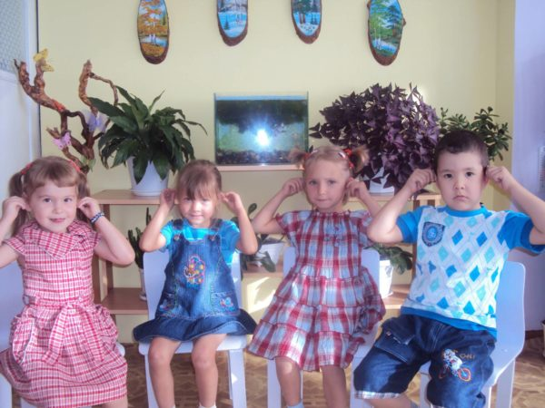
Самомассаж активизирует работу внутренних органов
Технологии физкультурно-оздоровительного блока активно изучаются и используются воспитателями. Важно и в этом направлении соблюдать меру. Эффективными оказываются технологии, которые применяются регулярно. Поэтому следует определиться с несколькими методиками, составить план занятий с ними на текущий учебный год и подготовить инвентарь. Можно «разделить» технологии в педколлективе: логопед проводит дыхательную гимнастику и офтальмотренаж, воспитатель обучает самомассажу и ходьбе по сенсорным дорожкам, музыкальный руководитель — пальчиковым играм.

Социально-психологические технологии
Технологии социально-психологического блока направлены на укрепление иммунитета через создание позитивного настроения и воздействие на различные органы чувств. Учёные всё чаще говорят о том, что эмоциональная нестабильность и подверженность стрессам оборачиваются ухудшением физического здоровья.
Элементы психогимнастики и различных видов арт-терапии включаются в структуру занятий воспитателем. Педагог-психолог проводит групповые тренинги.
В ДОУ практикуется:
- Психогимнастика — игровые упражнения, направленные на нормализацию различных аспектов психики (снятие агрессии, борьба со страхами, повышение уверенности в себе и т. д.).
- Музыкотерапия — игровые и танцевальные импровизации, релаксация под инструментальные композиции.
- Сказкотерапия — коррекция психического состояния через прослушивание, придумывание и инсценировку волшебных историй.
- Песочная терапия — рисование и игровые упражнения с сухим, влажным и кинетическим песком. Сенсорные ощущения от контакта кожи с песчаными частицами развивают мозговые центры.
- Цветотерапия — просматривание разноцветных картинок и слайдов, продуктивное творчество с материалами приятных оттенков (пластилином, тканями, гуашью и акварелью, для малышей — с пальчиковыми красками).

Образовательные технологии в здоровьесбережении
В ДОУ активно используются технологии, которые учат детей здоровому образу жизни: дошкольники узнают о правильном питании, полезных привычках, средствах укрепления иммунитета. Это:
- Проведение зарядки и гимнастики пробуждения после тихого часа — привитие детям правильного пробуждения организма для продуктивной работы и хорошего настроения.
- Занятия по валеологии — непосредственно образовательная деятельность (НОД) по вопросам здоровья.
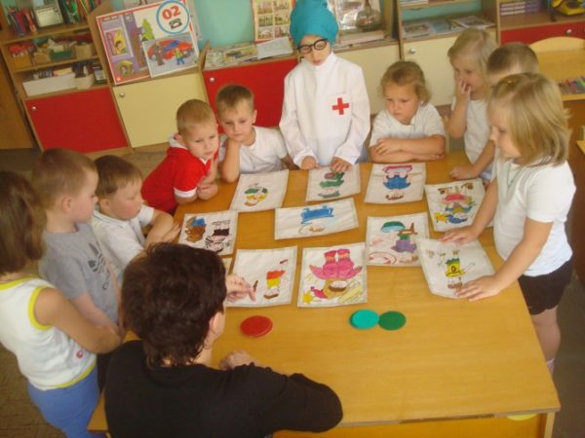
Занятия по валеологии расширяют словарный запас и знания детей, воспитывают осознанное отношение к здоровью
Воспитатель ДОУ должен обрести компетенцию для использования здоровьесберегающих технологий в своей работе. Он изучает методическую литературу о способах здоровьесозидания дошкольников, знакомится с практическим опытом коллег, посещая открытые мероприятия, читая педагогическую периодику и разработки на интернет-порталах. Освоенные в теории здоровьесберегающие технологии внедряются в практику при обязательном взаимодействии с администрацией и медперсоналом ДОУ и родителями.
Технологии по укреплению здоровья внедряются в образовательный процесс через различные виды детской активности:
- предметную,
- исследовательскую,
- игровую,
- творческую
Внедрение здоровьесберегающих технологий происходит при постоянном взаимодействии с родителями воспитанников

